**Web Programming**

Http internet protocol ile file i html filelari transaksiyasi olur.

HTML meqsedi saytin skeletini qurmaqdir. (HTML5 le ferqi Search Engine Optimisationdir (axtarisda birinci cixmasidir) bu elave taglar vasitesi ile olur).

CSS designi, rengleri ve s. temin edir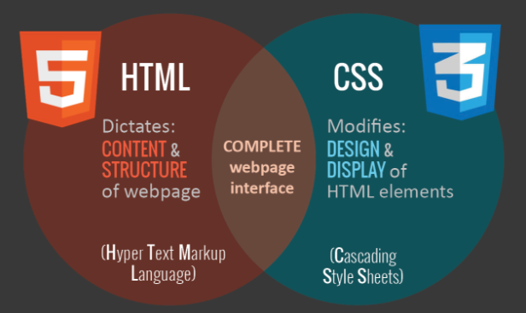

Neye gore **index.html**

sayti axtardiqda axtaris motorlu birniz index le olar saylari axtarir.

evvelerde gelmeyini istedikde adini index.html olmalidir.

html

**<head>**

bir faylin daxili elaqeleri qosmaq ucundur. Gorunusle bagli hec ne elaqesi yoxdur

**<body>**

Goruntu ile bagli olan seylerdir. amma title burada deyise bilerik

*Header taglari:*

h1-den h6a qederdir.

h1, h2,h3,h4,h5,h6 (fontu css de deyise bilirik lakin evveller css olmadiqda bu var idi)

bunlar block elementleridir.

Olcusu h1 - qeder getdikce azalir.

*Block element*

width 100% gelir

Hamisi bir birinin altina dusur

*Inline element*

Bunlara width vermek olmur

yan yana sixililar.

Inline-Block elementi de var

Live server extensionu ile yazdigimiz kodda deyisiklik olduqda onu viewda deyisib gosterir

HTML **hyper text markup languagedir**. Yeni burada taglar var.

P tagi

**<p></p>**

paragraph,text yazmaq ucun

lorem text generate edir

lorem100 ile 100 sozlu text generate etmek olar

Pre tagi

**<pre></pre>**

textin yazdigimiz kimi cixmasi ucundur

a tagi ile basqa linke aparmaq

The <a> tag **defines a hyperlink, which is used to link from one page to another**. The most important attribute of the <a> element is the href attribute, which indicates the link's destination.

**<a></a>**

**<a href="https://itstep.az/" target="blank">Go To Our Site</a>**

target propertysi ile linkin acilmaq yerini deyise bilerik

target-blank- basqa tabda acir

target-self - oz tabinda acir

<p>

<b><i>Hello</i></b> <b> Best Students </b> from <i>Group</i> <u>3212 AZ</u>

</p>

**<b>** - bold

**<i>** - italic

**<u>** - underline

**<sub>** - H2O

**<sup>** - 1500m2

**<image src=”” alt=””>**

alt=”” burada bir sey yazmaq onemlidir.

Ne ucun?

1. Error olarsa : linkde ve yaxud pathda nese problem olmasa burada qeyd olunan seyi gosterir
2. Axtaris Zamani : axtrisda alt lara da baxir ve mes. developer axtarisa veriblibse ve alt da developer yazilibsa bu sayt evvelde gelecek.

<hr> - line

**Olculer**

px, em, rem

1em = 16px

**Style verme usullari**

*inline* : atributun icinde yazilir

<p style="color: red; font-size: 20px">My first page</p>

*internal* :

*external*

**heighta ne vaxt olcu ver bilerik?**

eger her hansi bir elementin icindedirse.

—---------------------------------------------------------------------------------------------

butun elementleri deyismek

<style>  
*{

margin: 0px;

box-sizing: border-box;

padding: 0;

}

</style>

—---------------------------------------------------------------------------------------------

<head>

<meta charset="UTF-8">

<meta http-equiv="X-UA-Compatible" content="IE=edge">

<meta name="viewport" content="width=device-width, initial-scale=1.0">

<title>Document</title>

<style>

*{

margin: 0px;

box-sizing: border-box;

padding: 0;

}

body{

background-color: black;

}

img{

display: block;

width: 200px;

height: 200px;

margin: auto;

margin-top: 100px;

border: 4px white;

border-radius: 50%;

box-shadow: 0 0 50px white;

}

</style>

</head>

BURADA butun img elementlerinin styli deyisibdir.

—---------------------------------------------------------------------------------------------

elementler ayri ayri stylelar vermek ucun, qruplasdirmaq ucun

class yaziriq.

mes.

<p class="first">Ayxan</p>

ve styleda:

.first

{

color: red;

}

bu internal styling dir.

lakin tek bir element ucun, yeni yalniz bir element ucun

<p id="myid">Alirza</p>

ve styleda :

#myid

{

box-shadow: 0 0 20px red;

}

belelikle yalniz id si myid olan elementde bu style olacaq.